Министерство науки и высшего образования Российской Федерации

Федеральное государственное автономное образовательное учреждение

высшего образования

«СЕВЕРО-КАВКАЗСКИЙ ФЕДЕРАЛЬНЫЙ УНИВЕРСИТЕТ»

Институт цифрового развития

Кафедра инфокоммуникаций

**ОТЧЕТ**

**ПО ПРАКТИЧЕСКОЙ РАБОТЕ №16**

**дисциплины «Программирование на Python»**

|  |  |  |  |
| --- | --- | --- | --- |
|  | | Выполнил:  Лейс Алексей Вячеславович  2 курс, группа ИВТ-б-о-22-1,  09.03.01 «Информатика и вычислительная техника», направленность (профиль) «Программное обеспечение средств вычислительной техники и автоматизированных систем»  _______________________________  (подпись) | |
|  | | Руководитель практики: кандидат тех. наук доцент кафедры инфокоммуникаций: Воронкин Р.А  _______________________________  (подпись) | |
|  | |  | |

Отчет защищен с оценкой ___________ Дата защиты__________________

Ставрополь, 2023 г.

**Тема:** Модули и пакеты

**Цель работы:** приобретение навыков по работе с модулями и пакетами языка программирования Python версии 3.x.

**Порядок выполнения работы:**

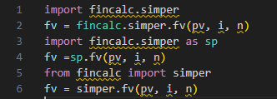

Индивидуальное задание:

Задание 1 Выполнить индивидуальное задание лабораторной работы 2.11, оформив все функции программы в виде отдельного модуля. Разработанный модуль должен быть подключен в основную программу с помощью одного из вариантов команды import . Номер варианта уточнить у преподавателя.

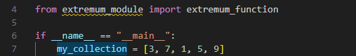



Задание 2 Выполнить индивидуальное задание лабораторной работы 2.8, оформив все классы программы в виде отдельного пакета. Разработанный пакет должен быть подключен в основную программу с помощью одного из вариантов команды import . Настроить соответствующим образом переменную __all__ в файле __init__.py пакета. Номер варианта уточнить у преподавателя.

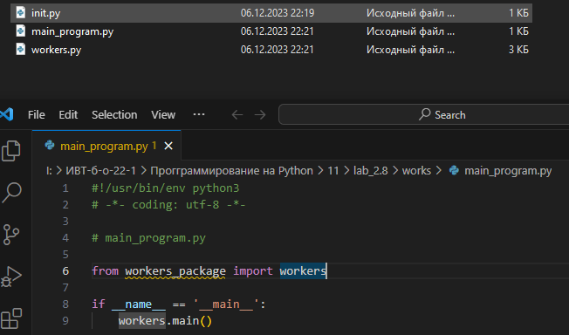

Ответы на вопросы:

1. **Что является модулем языка Python?**
   * Модуль в языке Python - это файл, содержащий код на Python, который может содержать определения функций, классов и переменных. Модули позволяют организовывать код в более структурированные и многоразовые блоки.
2. **Какие существуют способы подключения модулей в языке Python?**
   * Модули могут быть подключены в Python с использованием ключевого слова **import**. Существуют различные формы использования, такие как **import module_name**, **from module_name import something**, и **import module_name as alias**. Также возможно использование конструкции **from module_name import \***, но это не рекомендуется из-за потенциальных проблем с именованием.
3. **Что является пакетом языка Python?**
   * Пакет в языке Python - это способ организации модулей в иерархическую структуру. Пакеты представляют собой каталоги, содержащие модули и другие пакеты, а также файл **__init__.py**, который может быть пустым или содержать инициализационный код для пакета.
4. **Каково назначение файла __init__.py?**
   * Файл **__init__.py** в пакете Python используется для обозначения директории как пакета. Он может быть пустым, либо содержать код инициализации, который выполняется при импорте пакета. Файл **__init__.py** может также использоваться для управления тем, что будет доступно при импорте из пакета.
5. **Каково назначение переменной __all__ файла __init__.py?**
   * Переменная **__all__** в файле **__init__.py** используется для определения списка символов, которые будут импортированы при использовании конструкции **from module_name import \***. Это позволяет явно указать, какие имена считаются "публичными" и могут быть использованы при импорте.

Вывод В ходе работы приобрел навыки по работе с модулями и пакетами языка программирования Python версии 3.x.